BAB I
PENDAHULUAN
- Ide Bisnis
Liburan merupakan salah satu kebutuhan bagi sebagian besar orang. Trend liburan di kalangan masyarakat Indonesia khususnya di ibu kota Jakarta kian tahun semakin meningkat, hal ini disebabkan oleh beberapa faktor. Salah satu faktor yang mempengaruhi hal tersebut dikarenakan meningkatnya jumlah masyarakat kelas menengah dan keatas yang menjadikan traveling menjadi salah satu gaya hidup. Faktor lainnya dikarenakan meningkatnya teknologi informasi di dunia, dimana munculnya berbagai platform social media yang menyediakan fitur untuk membagikan foto. Sering kali banyak orang yang membagikan foto – foto mereka saat mereka sedang pergi liburan, hal ini mendorong orang – orang lain untuk turut bepergian atau berkunjung ke tempat tersebut. Selain kedua faktor tersebut, masih banyak faktor – faktor lain yang membuat trend liburan kini meningkat. Hal ini membuka banyak peluang usaha yang menyangkut bisnis pariwisata. Salah satunya adalah usaha jasa tour and travel, banyaknya permintaan dari masyarakat yang ingin berwisata ke berbagai destinasi baik didalam maupun diluar negeri dengan harga yang terjangkau.
Salah satu negara yang diminati sebagai salah satu tujuan wisata mancanegara oleh masyarakat Indonesia ialah Jepang. Jepang sendiri merupakan salah satu negara maju yang berlokasi di Benua Asia. Memiliki berbagai macam destinasi wisata yang tersebar di seluruh negerinya, mulai dari wisata alam, budaya, kuliner dan lain - lainnya. Hal ini menyebabkan tingginya permintaan masyarakat akan paket tour ke negara Jepang.
Namun walaupun banyak keinginan masyarakat untuk berwisata ke Jepang kini, masih banyak masyarakat yang menganggap berwisata ke Jepang merupakan suatu hal yang membutuhkan biaya yang besar dan sulit dilakukan karena adanya kendala bahasa. Dengan adanya tanggapan tersebut, disini penulis melihat adanya peluang untuk membuka jasa penyediaan perjalanan atau paket wisata ke Jepang dengan biaya murah. Selain itu banyak kota – kota besar di Jepang yang memiliki ciri khas dan keunikan masing – masing di setiap wilayahnya membuat penulis dapat membuka dan menginovasikan berbagai paket wisata ke berbagai macam kota yang ada di Jepang, tidak hanya berpusat untuk berwisata di sekitar ibu kota negara saja.
De’ Japan Tour and Travel didirikan sebagai salah satu jasa usaha perjalanan wisata yang membuka tour khusus untuk ke negara Jepang. Konsep ide bisnis ini menyediakan berbagai macam paket – paket wisata ke berbagai kota – kota di Jepang. Tidak hanya berfokus ke kota – kota besar yang ada di Jepang, paket tour yang disediakan juga akan membawa peserta tour menjelajahi kota – kota kecil yang ada di Jepang nantinya. De’ Japan Tour and Travel ini sendiri nantinya akan berlokasi di wilayah Jakarta Utara, tepatnya didaerah Sunter. Penulis membuka usaha ini di wilayah tersebut dikarenakan banyaknya perumahan kelas menengah keatas yang ada di wilayah tersebut. Sehingga dapat menjangkau dan memperkenalkan ke konsumen dengan lebih mudah nantinya. Selain kantor yang ada di wilayah Sunter, De’ Japan Tour and Travel ini sendiri nantinya juga akan dibuatkan platfrom social media dan website yang akan memudahkan konsumen diluar wilayah Sunter untuk memanfaatkan atau menggunakan jasa paket perjalanan wisata yang disediakan.

- Gambaran Usaha
- Bidang Usaha
De’ Japan Tour and Travel merupakan usaha yang bergerak dalam bidang penyediaan jasa wisata perjalanan. De’ Japan Tour and Travel ini sendiri menyediakan jasa paket perjalanan wisata ke negara Jepang dengan harga yang terjangkau, sehingga dapat menjangkau konsumen baik kalangan menengah maupun keatas. Selain itu penyediaan paket tujuan wisata juga akan membawa konsumen ke kota – kota kecil di Jepang tidak hanya berfokus di kota besar saja, sehingga konsumen dapat mendapatkan pengalaman unik yang tidak disediakan oleh penyedia jasa tour lainnya.
- Visi dan Misi
Dalam pendirian suatu usaha pastinya tidaklah lepas dari visi dan misi. Keberadaan visi dan misi dalam suatu usaha menjadi pedoman dalam menjalankan usahanya. Menjadikan visi dan misi sebagai budaya dari suatu usaha akan memperoleh manfaat besar kedepannya bagi setiap usaha. Menurut David ( 2016:30) pernyataan visi menjawab pertanyaan “Kita ingin menjadi apa?”, sementara pernyataan misi menjawab pertanyaan “Apakah bisnis kita?”.
Visi sendiri merupakan pernyataan singkat yang menggambarkan tujuan akhir ataupun gambaran masa depan suatu usaha, olehkarena itu penulisan visi seharusnya jelas dan dapat dikomunikasikan ke semua bagian dari organisasi ataupun suatu usaha. Hal ini dimaksudkan agar seluruh bagian organisasi mengerti tujuan dari suatu usaha didirikan. Visi dari De’ Japan Tour and Travel ini sendiri adalah “Menjadi penyedia jasa tour khusus ke negara Jepang yang memberikan pelayanan terbaik dan pengalaman terunik di wilayah Indonesia”.
Sedangkan untuk pernyataan misi yang jelas diperlukan untuk menetapkan tujuan dan memformulasikan strategi usaha secara efektif. Misi sendiri merupakan pernyataan yang menggambarkan cara – cara dalam mencapai visi ataupun tujuan usaha yang sudah ditetapkan. Misi dari De’ Japan Tour and Travel sendiri adalah :
- Menyediakan jasa tour ke berbagai kota di Jepang yang inovatif dan kreatif sesuai dengan kebutuhan konsumen
- Memberikan pengalaman berlibur yang unik
- Memberikan pelayanan terbaik kepada konsumen
- Memberikan harga yang kompetitif
- Menjaga komunikasi dan hubungan baik dengan supplier, karyawan, dan juga konsumen
- Tujuan Usaha
Dalam pendirian usaha pastinya penentuan tujuan sangat penting untuk menentukan keberhasilan usaha. Tujuan dari pendirian usaha ini sendiri ada yang bersifat jangka pendek dan bersifat jangka panjang. Tujuan jangka pendek dari pendirian usaha De’ Japan Tour and Travel adalah untuk mendapatkan profit, sedangkan untuk tujuan jangka panjangnya adalah menjadikan De’ Japan Tour and Travel sebagai salah satu penyedia jasa paket perjalanan khusus ke Jepang yang dikenal dan diminati oleh konsumen yang tidak hanya berlokasi di Jakarta, melainkan juga menjangkau konsumen yang berada di luar wilayah Jakarta.
- Besarnya Peluang Bisnis
Pendirian suatu usaha tidak terlepas dari adanya peluang. Besarnya peluang suatu usaha akan menentukan keberhasilan usaha kedepannya. Dengan adanya peluang usaha yang besar kemungkinan keberhasilan dan perkembangan suatu usaha akan semakin besar juga.
Dalam rencana pendirian De’ Japan Tour and Travel ini, penulis melihat beberapa peluang bisnis sebagai berikut. Pertama adanya peningkatan trend untuk pergi berlibur keluar negeri baik dari yang berusia remaja sampai dewasa. Selain itu munculnya maskapai – maskapai penerbangan yang menyediakan tiket murah ke berbagai destinasi wisata kini turut mendorong peluang bisnis ini. Hal ini dikarenakan dapat menekan biaya yang konsumen keluarkan saat pergi berlibur, mengingat dimana salah satu biaya terbesar yang harus dikeluaran saat berlibur keluar negeri adalah tiket pesawat.
Adanya peningkatan jumlah wisatawan Indonesia ke Jepang dari tahun 2016 ke 2017 juga menjadi salah satu faktor adanya peluang usaha di bidang jasa tour ke negara Jepang. Pada tahun 2017 jumlah wisatawan yang berkunjung ke Jepang meningkat sebesar 30 persen dibanding tahun 2016, dengan total wisatawan sebesar 352.200 orang.
Sumber : http://www.tribunnews.com/internasional/2018/01/20/tahun-2017-jumlah-wisatawan-indonesia-ke-jepang-naik-30-persen
Faktor lain yang mempengaruhi peluang usaha ini adalah adanya kebijakan bebas visa ke negara Jepang untuk pemegang e-paspor pun turut mendorong keinginan masyarakat untuk bepergian ke negara Jepang. Hal ini dikarena mengajukan visa selama ini menjadi salah satu hal yang cukup merepotkan bagi masyarakat yang ingin bepergian keluar negeri, dengan adanya kebijakan ini maka akan mempermudah masyarakat untuk mengunjungi Jepang.
Selain hal itu, penulis mendirikan usaha ini di wilayah Jakarta Utara. Dimana penulis menargetkan konsumen yang datang dari seputar wilayah ibu kota DKI Jakarta. Pertumbuhan penduduk yang setiap tahunnya kian meningkat di ibu kota menjadi salah satu peluang bagi penulis untuk mendirikan usaha ini di Jakarta karena pasarnya yang luas. Hal ini dapat dibuktikan dengan tabel laju pertumbuhan penduduk di Jakarta setiap tahunnya pada tabel berikut ini.
Tabel 1.1
Laju Pertumbuhan Penduduk di DKI Jakarta
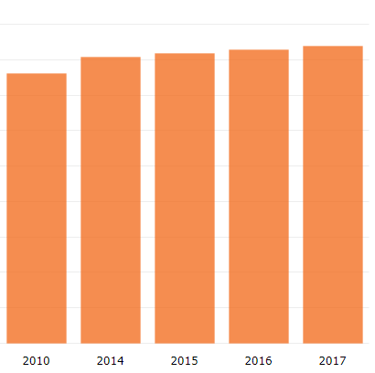
Sumber : https://databoks.katadata.co.id/
Selain peluang yang dapat dilihat dari laju pertumbuhan penduduk di wilayah DKI Jakarta, adanya peningkatan Produk Domestik Regional Bruto ( PDRB) dari wilayah Jakarta Utara juga menjadi salah satu faktor adanya peluang usaha pada usaha ini. Adanya peningkatan PDRB masyarakat menjadikan adanya sebagian masyarakat yang mulai mampu membeli paket – paket wisata baik domestik maupun mancanegara.

Tabel 1.2
Grafik Produk Domestik Regional Bruto di Wilayah Jakarta Utara
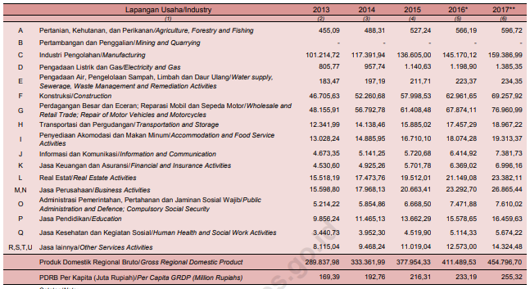
Sumber : https://www.bps.go.id

- Kebutuhan Dana
Permodalan adalah salah satu sumber daya yang penting dalam pendirian suatu usaha. Besarnya modal yang dibutuhkan untuk mendirikan suatu usaha relatif jumlahnya, hal ini bergantung akan seberapa besar usaha ataupun bidang usaha yang akan dibuat. Berikut ini perincian modal usaha atau kebutuhan dana yang diperlukan dalam mendirikan usaha De’ Japan Tour and Travel :

Tabel 1.3
Kebutuhan Dana De’ Japan Tour and Travel
No. | Keterangan | Perkiraan Dana
1. | Kas | Rp 10.000.000
2. | Biaya Sewa Tempat ( 2 Tahun ) | Rp 300.000.000
3. | Biaya Renovasi | Rp 20.000.000
4. | Biaya Peralatan | Rp 43.994.000
5. | Biaya Perlengkapan | Rp 7.557.000
Total |  | Rp 381.551.000
Sumber : De’ Japan Tour and Travel, 2018

Berdasarkan tabel 1.3 dapat dilihat bahwa total dana yang dibutuhkan untuk mendirikan usaha De’ Japan Tour and Travel adalah sebesar Rp 381.551.000. Kebutuhan dana ini akan dipenuhi dengan modal sendiri yang berasal dari tabungan pemilik dan juga pinjaman dana dari orang tua. Alasan pemilihan sumber permodalan ini sendiri dikarenakan merupakan salah satu sumber permodalan yang lebih mudah didapat dan menghindari tingginya bunga jika ingin dilakukannya peminjaman dana dari pihak lain.

